Analiza sprawozdania dotyczącego

realizacji procedury „Niebieskie Karty” w I kwartale 2022 r.
- Działania Zespołu Interdyscyplinarnego i grup roboczych
Mapa 1. Liczba Niebieskich Kart wszczynających procedurę w I kwartale 2022 r.
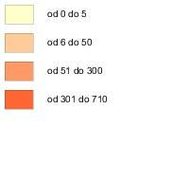
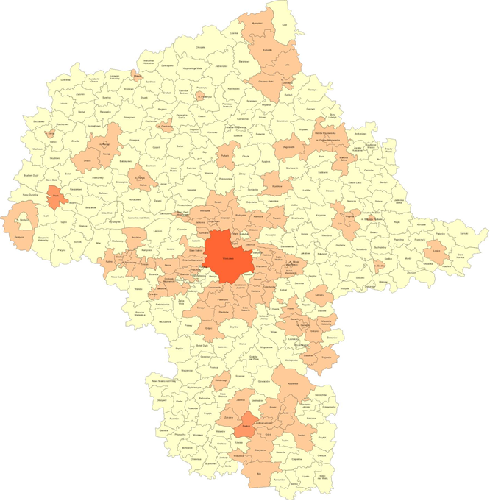

W I kwartale 2022 r. na terenie województwa mazowieckiego ogółem wszczęto 2 518 procedur Niebieskich Kart, w tym:
- przez jednostki organizacyjne pomocy społecznej zostało wszczętych 275 procedur,
- przez Gminną Komisję Rozwiązywania Problemów Alkoholowych – 31 procedur,
- przez Policję – 2 040 procedur,
- przez Oświatę – 127 procedur,
- przez Ochronę zdrowia – 45 procedur.
W analizowanym okresie procedurę wszczęto dla 2 459 rodzin, a 485 Niebieskich Kart zostało założonych w toku trwania tej samej procedury. Ponadto Zespoły Interdyscyplinarne/ Grupy Robocze sporządziły 1 688 Niebieskich Kart – C oraz 1 350 Niebieskich Kart – D.
Zgodnie ze sprawozdaniami za I kwartał 2020 r., 2021 r. oraz 2022 r., ustalono, że:
- w I kwartale 2022 r. nastąpił wzrost liczby sporządzonych Niebieskich Kart – A, wszczynających postępowanie o 370 w porównaniu z I kwartałem 2021 r. (2148) oraz o 347 w porównaniu z I kwartałem 2020 r. (2171),
- we wszystkich analizowanych okresach najwięcej Niebieskich Kart – A zostało założonych przez Policję (2 040 w 2022 r., 1 653 w 2021 r. oraz 1 716 w 2020 r.), a najmniej przez Gminną Komisję Rozwiązywania Problemów Alkoholowych (31 w 2022 r., 18 w 2021 r. oraz 16 w 2020 r.),
- w I kwartale 2022 r. kontnuowano z poprzednich okresów 5 642 procedur „Niebieska Karta”, podczas gdy w I kwartale 2021 r. kontynuowano 6 507 procedur, a w I kwartale 2020 r. 6 259 procedur. Nastąpił więc spadek liczby procedur kontynuowanych w poprzednich okresów.
Wykres 1. Liczba sporządzonych Niebieskich Kart w I kwartale 2020 r., 2021 r. oraz 2022 r.

W I kwartale 2022 r. zakończono ogółem 2 358 „Niebieskich Kart”, w tym:
- 1 455 na skutek zakończenia przemocy w rodzinie oraz zrealizowania indywidualnego planu pomocy,
- 903 na skutek braku zasadności podejmowanych działań.
W analizowanym okresie Zepoły Interdyscyplinarne z terenu województwa mazowieckiego odbyły 598 spotkań, a grupy robocze odbyły 7 159 spotkań. Ponadto powołano 1 958 nowych grup roboczych.
W tym okresie:
- przekazano 170 zawiadomień do organów ścigania o popełnieniu przestępstwa w związku z użyciem przemocy w rodzinie,
- odebrano łącznie 13 dzieci z 7 rodzin na podstawie art. 12a ustawy o przeciwdziałaniu przemocy w rodzinie w sytuacji bezpośredniego zagrożenia życia lub zdrowia dziacka w związku z przemocą w rodzinie,
- zapewniono schronienie 22 osobom z 11 rodzin w ośrodkach wsparcia lub specjalistycznych ośrodkach wsparcia dla ofiar przemocy w rodzinie.
- Charakterystyka osób, wobec których istnieje podejrzenie, że są dotknięte przemocą w rodzinie oraz osób, wobec których istnieje podejrzenie, że stosują przemoc w rodzinie
W I kwartale 2022 r. wobec 2 457 kobiet oraz 834 mężczyzn, istniało podejrzenie, że są dotknięte/dotknięci przemocą w rodzinie:
- 434 kobiet oraz 451 mężczyzn nie miało ukończonych 18 lat,
- 1 802 kobiety oraz 302 mężczyzn było w wieku od 18 do 67 lat,
- 221 kobiet oraz 81 mężczyzn było w wieku 67 lat i więcej.
W tym okresie wobec 341 kobiet oraz 2 193 mężczyzn istniało podejrzenie, że stosują przemoc w rodzinie:
- 2 kobiety oraz 14 mężczyzn w wieku do 18 r.ż.,
- 321 kobiet oraz 2 084 mężczyzn w wieku od 18 do 67 lat,
- 18 kobiet oraz 95 mężczyzn w wieku powyżej 67 r.ż.

Wykres 2. Charakterystyka rodzin, w których wszczęto procedurę „Niebieskie Karty” w I półroczu 2022 r.

- Podsumowanie
Zgodnie z danymi przesłanymi przez Ośrodki Pomocy Społecznej, można stwierdzić, że w I kwartale 2022 r., w porównaniu z analogicznymi okresami w 2021 r. oraz 2020 r. nastąpił wzrost liczby wypełnionych „Niebieskich Kart – A”, które wszczynały procedurę
przy jednoczesnym spadku prowadzonych procedur „Niebieskich Kart” z poprzednich okresów, czyli niezakończonych przed 1 stycznia 2022 r.
Ponadto w I kwartale 2022 r., w porównaniu z I kwartałem 2021 r. oraz 2020 r. wzrosła liczba rodzin, w których wszczęto procedurę oraz wzrosła liczba sporządzonych formularzy „Niebieska Karta – C” oraz „Niebieska Karta –D”.
Zgodnie z przekazanymi danymi, osobami, wobec których istnieje podejrzenie, że są dotknięte przemocą w rodzinie najczęściej są kobiety w wieku od 18 do 67 lat, a osobami, wobec których istnieje podejrzenie, że stosują przemoc w rodzinie najczęściej są mężczyźni w wieku od 18 do 67 lat.

